乱港黄媒接连覆灭，止暴制乱再起征程

原创 有里儿有面 [有理儿有面](javascript:void(0);)

**有理儿有面**

微信号 youli-youmian

功能介绍 你说是不是

2022-01-13[原文](https://mp.weixin.qq.com/s?__biz=Mzg3MjEyMTYyNg==&mid=2247551023&idx=1&sn=d8c6ef96d1f5e8ade1a82115822364d1&chksm=cef65c5af981d54c85fbfcec7046d3a9eb76ae318d3378b6d56b8c22100f92d4c26d02d96069&scene=27#wechat_redirect&cpage=13) 发表于

收录于合集





**全文共2279字，图片11张，预计阅读时间为7分钟。**

**文章首发于“有理儿有面”（youli-youmian），欢迎大家在朋友圈和微信群转发。**

**公众号及其他平台转载请在后台留言。**



▼

他们，崩溃了！

迎着2022新年的钟声，乱港黄媒接连刮起了倒闭潮。到目前为止，至少有6家黄媒自行宣布停止运作！

他们是：《众新闻》、《香港独媒新闻》、《IBHK网络媒体》、《癫狗日报》、《聚言时报》、《白夜》。

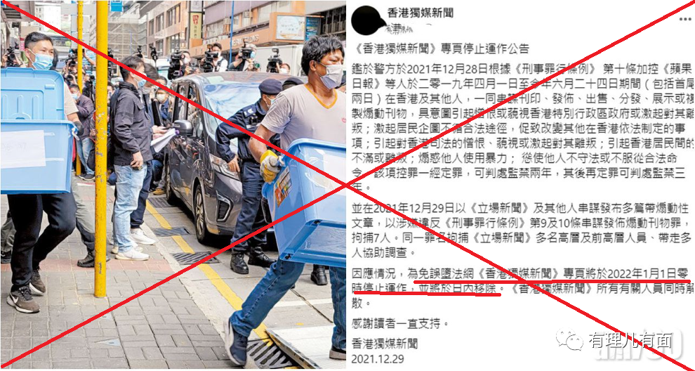

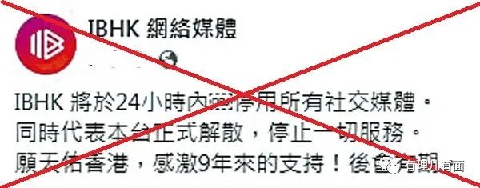

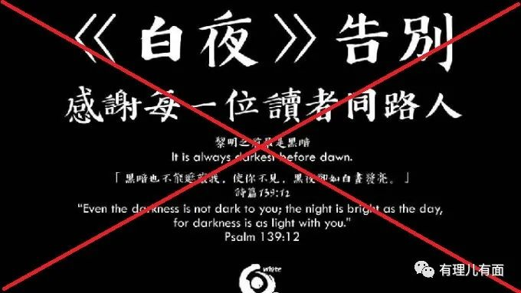

这些往昔颐指气使，曾经高呼要与手足齐上齐落的乱港黄媒，缘何在这个特殊的时间节点，慌不择路、接二连三宣布停止运作？

那是因为在年前，香港国安警察再次挥舞法律利剑，以涉嫌“串谋发布煽动刊物罪”，将香港第二大毒媒立场新闻斩落马下！

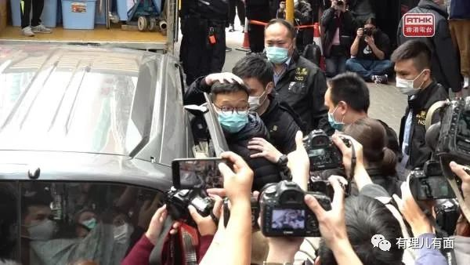

正所谓，打蛇打七寸。“串谋发布煽动刊物罪”，恰恰击中了这些乱港黄媒的要害，所以他们怕了。

这些黄媒有没有触犯“串谋发布煽动刊物罪”的历史污点？我们先举例看看。

《癫狗日报》，成立于1996年3月，一成立就以反华为卖点，“修例风波”期间更是冲在与港警对峙的第一线，频繁炒作所谓警暴话题，公然攻击诋毁特区政府施政。国安法出台后，该媒体创始人黄毓民逃往台湾。

再看《白夜》，它的脸书专页创立于2019年8月19日，正值“修例风波”乱港黑暴肆虐的时段。自创立之日起，该媒体便以美化“勇武”、“黑暴”，大肆宣传反中乱港思想为己任。

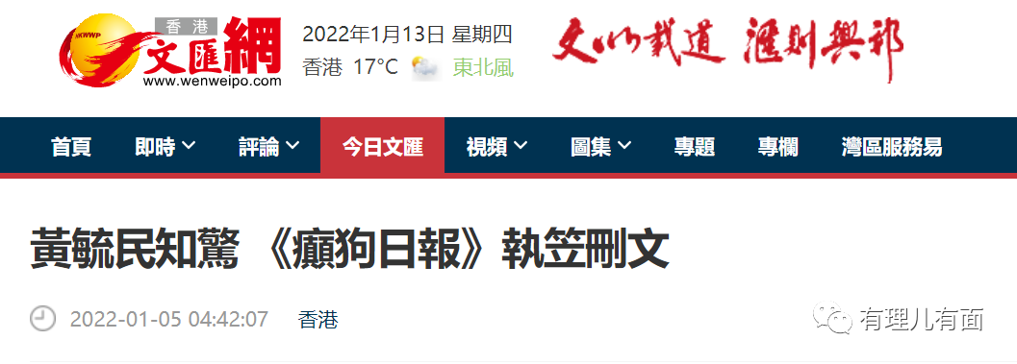

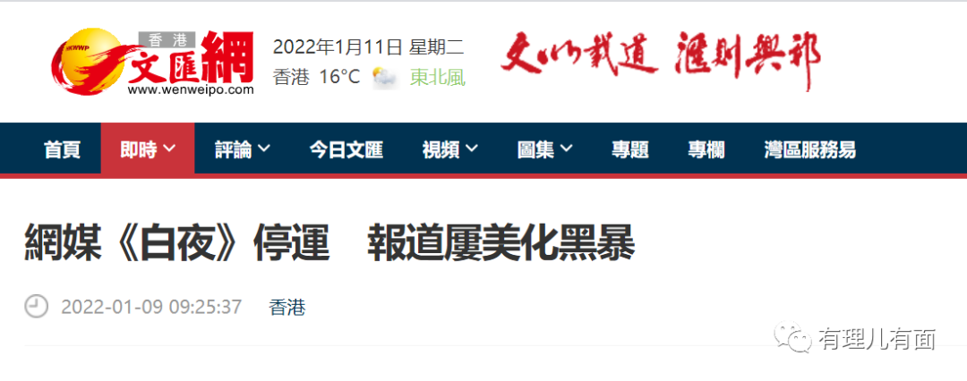

在《毒苹果》、《立场新闻》等黄媒接连受到香港国安法严厉制裁、一命呜呼，清理香港媒体乱象的社会呼声渐浓之时，这些黄媒如果再继续猖狂，也只能落得个求锤得锤！

明眼人，都能看出其中端倪。

2022年1月1日，香港警务处处长萧泽颐曾就《立场新闻》一案明确对外表示：警方的行动是依法执行，不排除有更多人被拘捕。

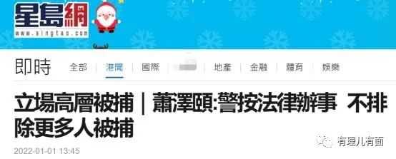

这是来自香港警队对于乱港黄媒除恶务尽的誓言，也是对于妄图继续揽炒、毒化社会者的严正警告。

要拘捕的那些“更多人”会是谁？相信对于长期为祸香港舆论场，煽暴纵暴、制造对立的黄媒毒舌来说，再蠢再笨再顽固也能感受到强大的压力，还是逃命要紧。

新年伊始，率先被震慑解体的是《众新闻》：1月2日，其对外宣布4日正式停止运营。

但乱港组织记协主席杨健兴等人却将《众新闻》“寿终正寝”的原因，归结于“香港传媒生态恶化”，诬称“在风高浪急的当下，情况危峻。我们必须确保船上的所有人，可以平平安安”。



真是笑话，这种临死之前还要倒打一耙、指责香港止暴制乱的操弄，这几年我们见得多了，无非是对其曾高呼要齐上齐落扯上一块遮羞布，顺便获取黄丝的同情，以显示“抗争”的悲壮，同时还做着死灰复燃的打算。

只是，这种临阵脱逃以求活命的苟且，却正是对之前听其蛊惑最终或逃亡或入狱暴徒的莫大讽刺，作为毒害无脑黄丝的罪魁祸首，他们不应该被这样轻轻放过，正义的香港市民，更不会容许他们装死蛰伏！

宜将剩勇追穷寇，不可沽名学霸王。一部香港止暴制乱史，记载着过往的众多经验教训，对港毒分子的宽容、退让、妥协，只会养痈遗患，导致他们变本加厉，让香江再遭动荡之危。

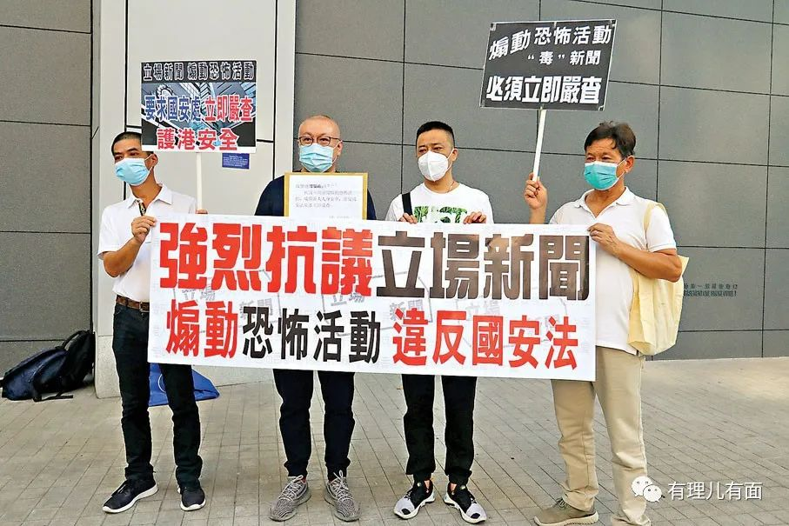

实际上，自打香港国安法出台后，就注定了这帮黄媒毒舌覆亡的宿命。但他们并没有立即放弃抵抗，而是以所谓新闻自由为掩护不断转移阵地，想法设法继续为祸香港：

毒苹果倒台后，一帮毒舌黑记涌入《立场新闻》等毒媒继续揽炒，但紧接着就在法律利剑下应声倒毙，今时今日的“串谋发布煽动刊物罪”，更是让这些毒媒纷纷解散，这标志着以所谓的新闻自由、民主人权为噱头，煽动社会对抗情绪的手法，也丢了平台没了市场。

**更重要的是，如果说毒苹果、《立场新闻》是被法律严惩的，那么如今《众新闻》等是因为受到震慑自寻了断的。这样的结局，颇有点“不战而屈人之兵”的味道，也标志着香港止暴制乱进入一个新的阶段！**

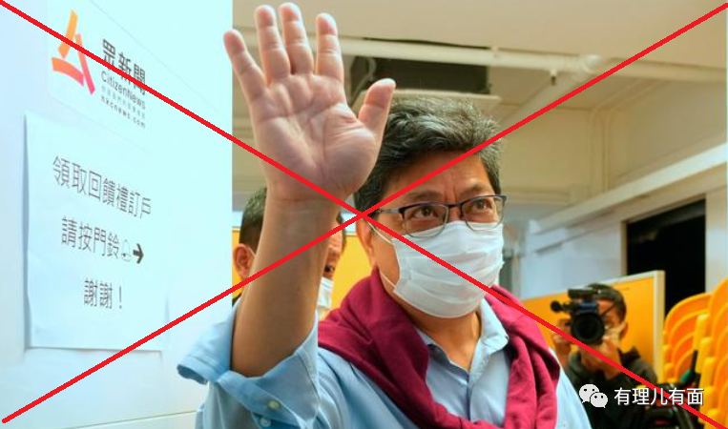

再看收拾这些黄媒的过程，也显示从香港国安法落地执行，到综合香港本地法律的协调运用，香港执法部门越来越娴熟和游刃有余。

连长期窥测香港舆论风向的华盛顿乔治城大学法学院亚洲法律中心执行主任、反华智库成员托马斯 · 凯洛格都不禁哀叹：“国安法不断渗透到其他香港（普通法）法律体系的做法，将会成为一个特色。我想我们在将来会看见更大的效应。”

眼见香港越来越好，干涉制裁等烂招无效，打香港牌也越来越没有市场，只能隔着大洋过过口嗨的瘾。这恰恰反映出他们怕了，怂了，无奈了。

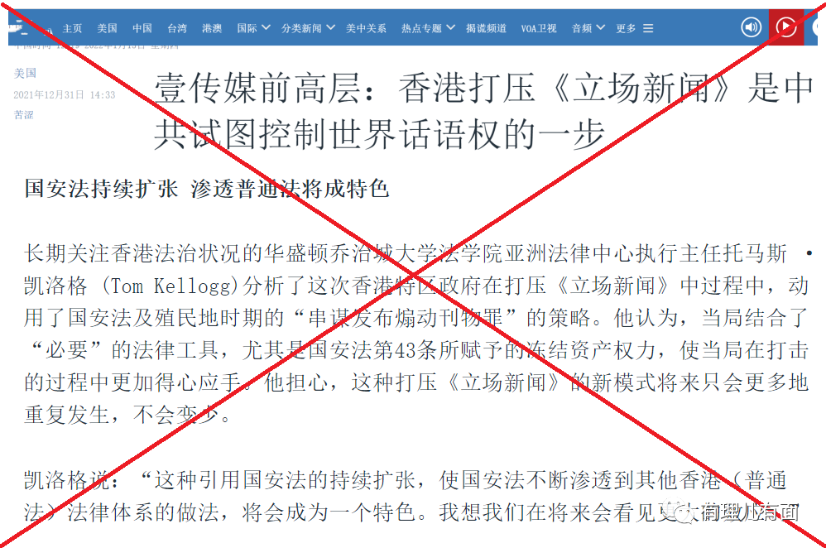

回首当初黄媒的兴风作浪，“修例风波”无疑是他们野蛮生长的所谓“黄金时间”。以《众新闻》为例，这个由所谓的“香港新闻界元老”麦燕庭、岑倚兰、杨健兴等人创办的黄媒大台，极尽煽惑之能事，歪曲事实煽动对立，也获得了洋粑粑的一大批奖励：

2019年7月21日发生的元朗袭击事件的数据图像，获亚洲出版业协会2020 年度卓越新闻奖卓越数据图像奖；针对警员被指没有按规定展示警员编号的新闻报道，获2020年人权新闻奖解释性特写优异奖；制作的纪录片《红砖危城》获2021年纽约电视电影节人道纪录片金奖，等等。

而前文提到的癫狗日报、白夜，也是在此期间迅速发展壮大，读者群猛增，收入颇丰，并成为反中乱港、摇乞外力、裹挟民意，传达洋主子意志的主要平台。

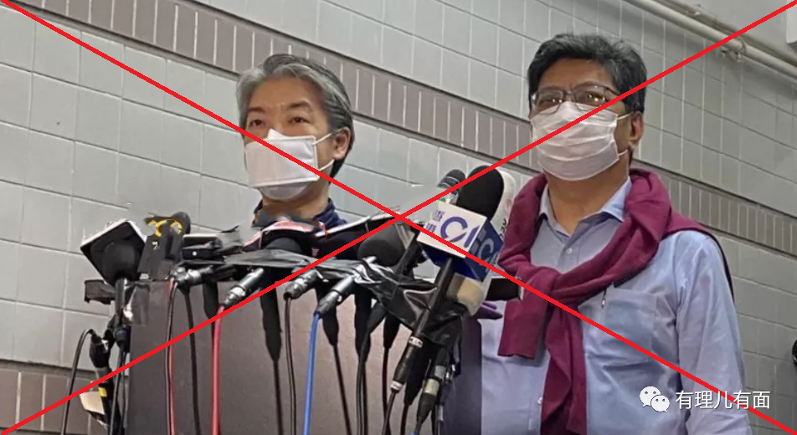

但出来混，迟早要还的。如今他们面对法律利剑高悬，终于自断门路妄图逃避制裁，但也注定是枉费心机：因为根据《刑事罪行条例》第11条规定，任何人作出具煽动意图的行为，可于犯罪后6个月内开始提出检控。

有学者分析，以《众新闻》为代表的这些黄媒，若是曾因串谋发布煽惑文字或刊物，只要特区政府严正执法，依然可在上述的追溯期限内，将涉案人等加以拘捕和起诉。

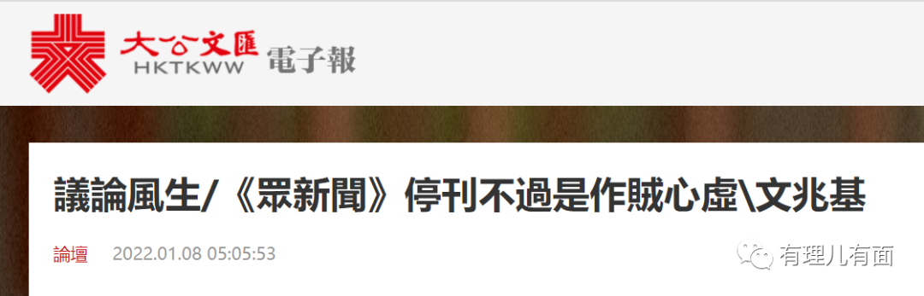

相信，等待他们的，必然不是倒下装死逃过一劫的窃喜，而是法律的严惩不怠，至于香港民研、乱港记协等那些依然在变着法，以所谓新闻自由、人权民主等陈词滥调负隅顽抗者，也注定是跳得高摔得重，飞蛾扑火自取灭亡！

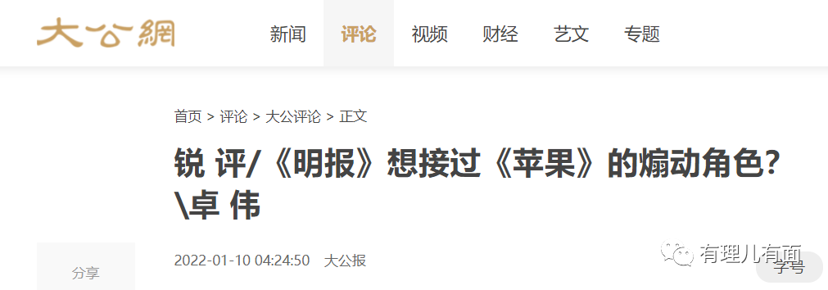

**图片源自网络**





**关注公众号：**

**有理儿有面**

**理   性｜   揭   秘｜   探   讨**







有里儿有面

**微信扫一扫赞赏作者** **赞赏**

已喜欢，对作者说句悄悄话

取消

**发送给作者**

**发送**

最多40字，当前共字

 人赞赏

上一页 1/3 下一页

长按二维码向我转账

受苹果公司新规定影响，微信 iOS 版的赞赏功能被关闭，可通过二维码转账支持公众号。

### 精选留言

用户设置不下载评论